Doubs数据集的CRS转换
目的QGIS 转换 UTM 坐标为地理坐标
步骤 1: 打开 QGIS
首先，确保您的计算机上已安装 QGIS。打开 QGIS。
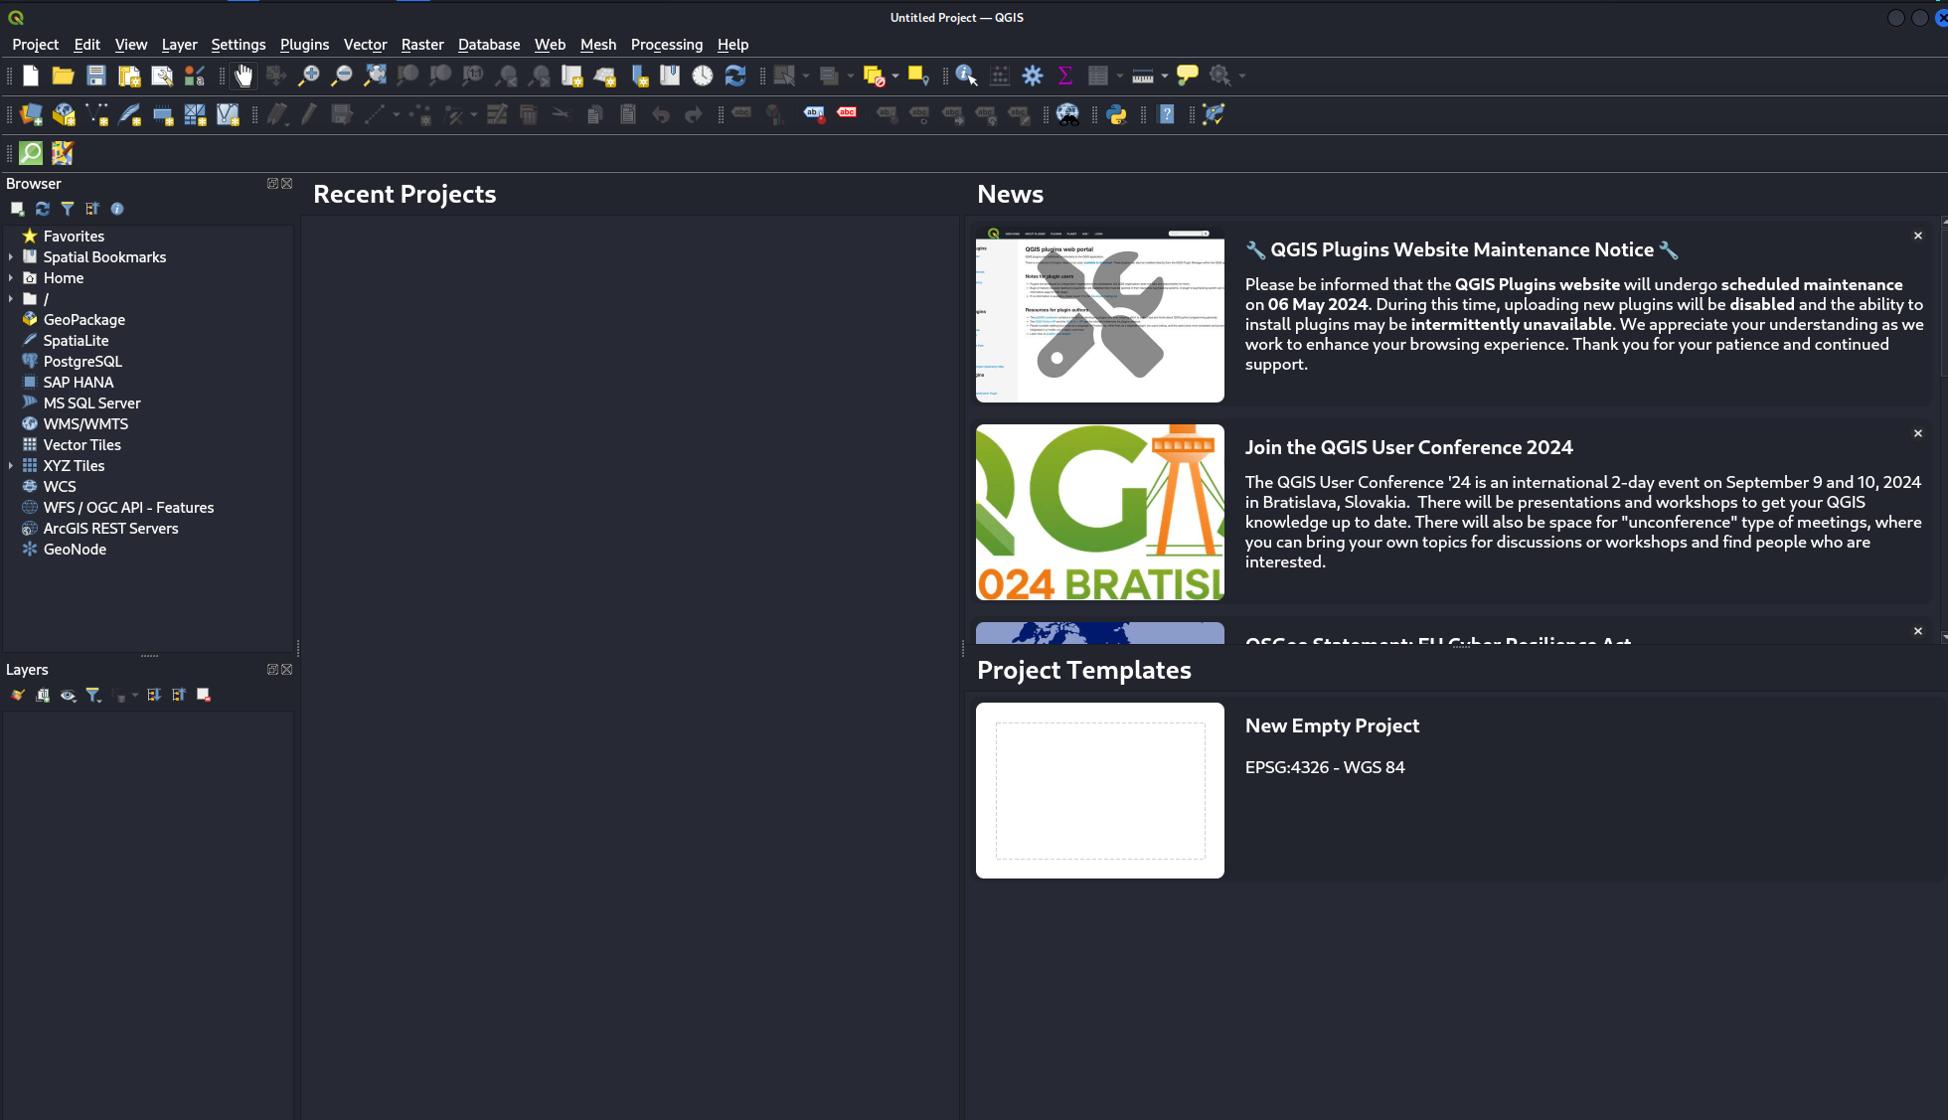
步骤 2: Rstudio中加载 Doubs 数据集
# 指定要保存的完整文件路径
file_path <- "/home/kali/Desktop/kk/points.csv"
# 将数据保存为 CSV 文件
write.csv(points, file = file_path, row.names = FALSE)
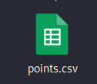
步骤 3: Qgis中加载points.csv文件
检查图层的当前坐标参考系统 (CRS)，以确认其为 UTM
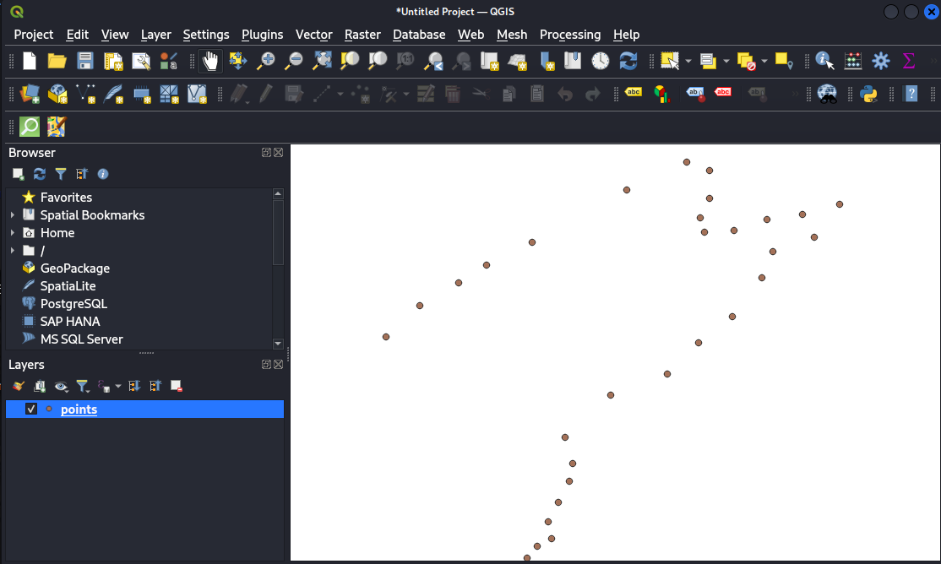
导入地图
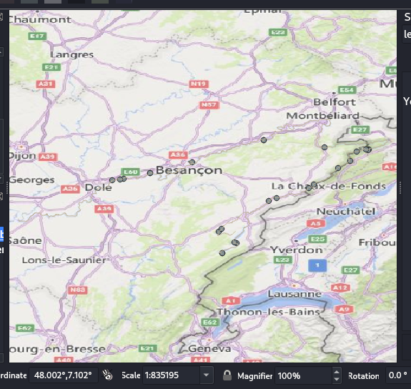
Freehand raster georeferencer插件匹配
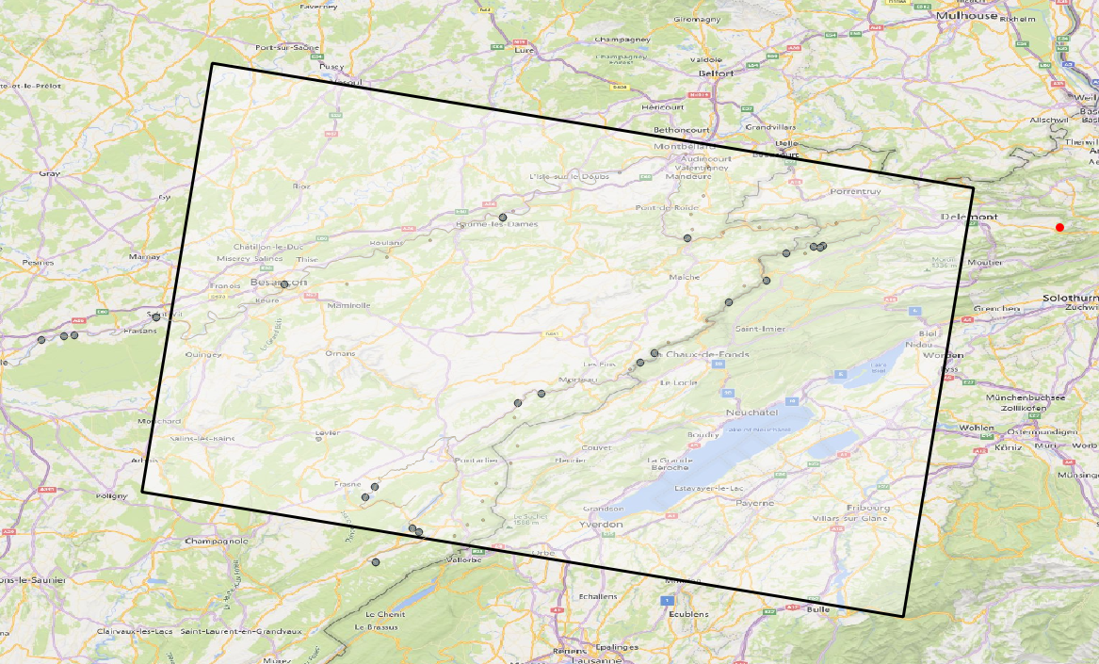
步骤 4: 将投影转换为地理坐标
Layer-Georeferencer，选择控制点加载坐标
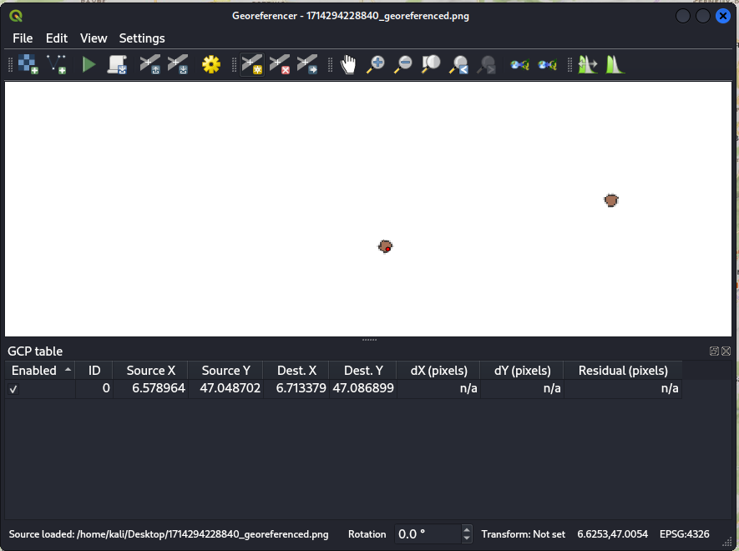
步骤 5: 检查输出
输出坐标，将其保存为CSV文件

